## 1、（完成）太子河和于桥水库的曲线横坐标显示(1)

放大后横坐标的时间没有显示具体日期

## 2、（完成）曲线横坐标显示(2)

这个条件下数据只有1月份的，横坐标显示的日期不具体

## 3、（完成）网格指标项曲线

已完成：红框需要有默认值，并且需要显示相应的图例L_code，默认加载图表；红框也可编辑。

未完成：不能对红框中编辑后的icode和jcode进行查询

## 4、流向流速渲染

播放不了。渲染效果应该是箭头指向的效果。下图是为了便于你方调整流速流向显示新添加返回的数据：x_value、y_value，分别表示X轴流速，Y轴流速。之前返回的：流速和流向，是我们根据这2个值计算出来的流向角度和这个角度上的流速值。

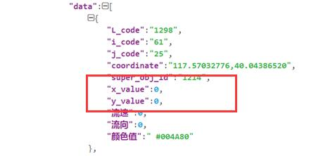

最终要求的显示效果如下图：

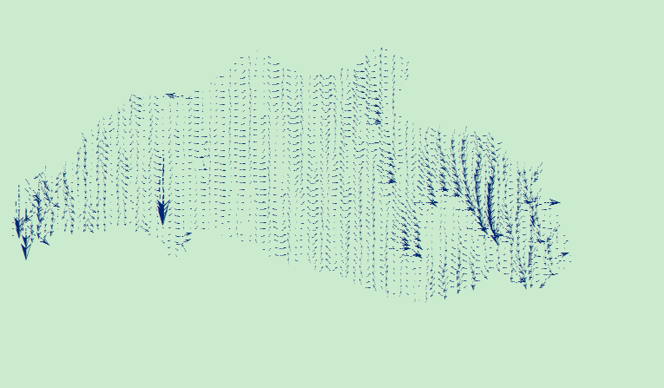

## 5、网格边框

可以细些，颜色淡一些。另外水库底图蓝色影响验收效果

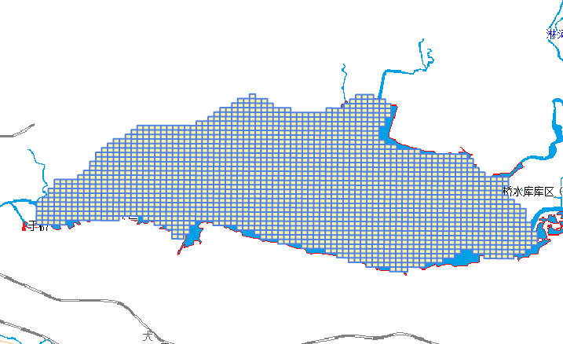

## 6、图层叠加（现在实现的效果不理想）

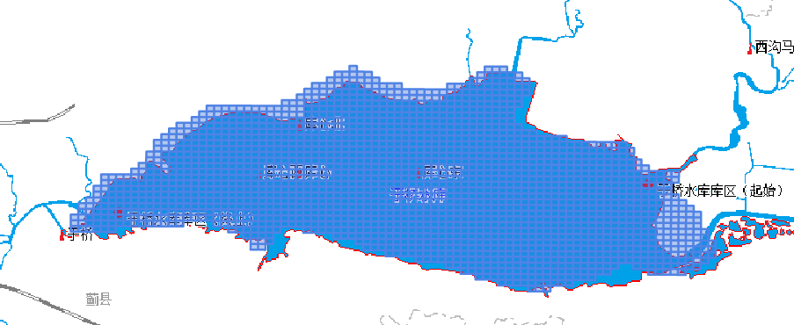

## 7.（完成）信息提示

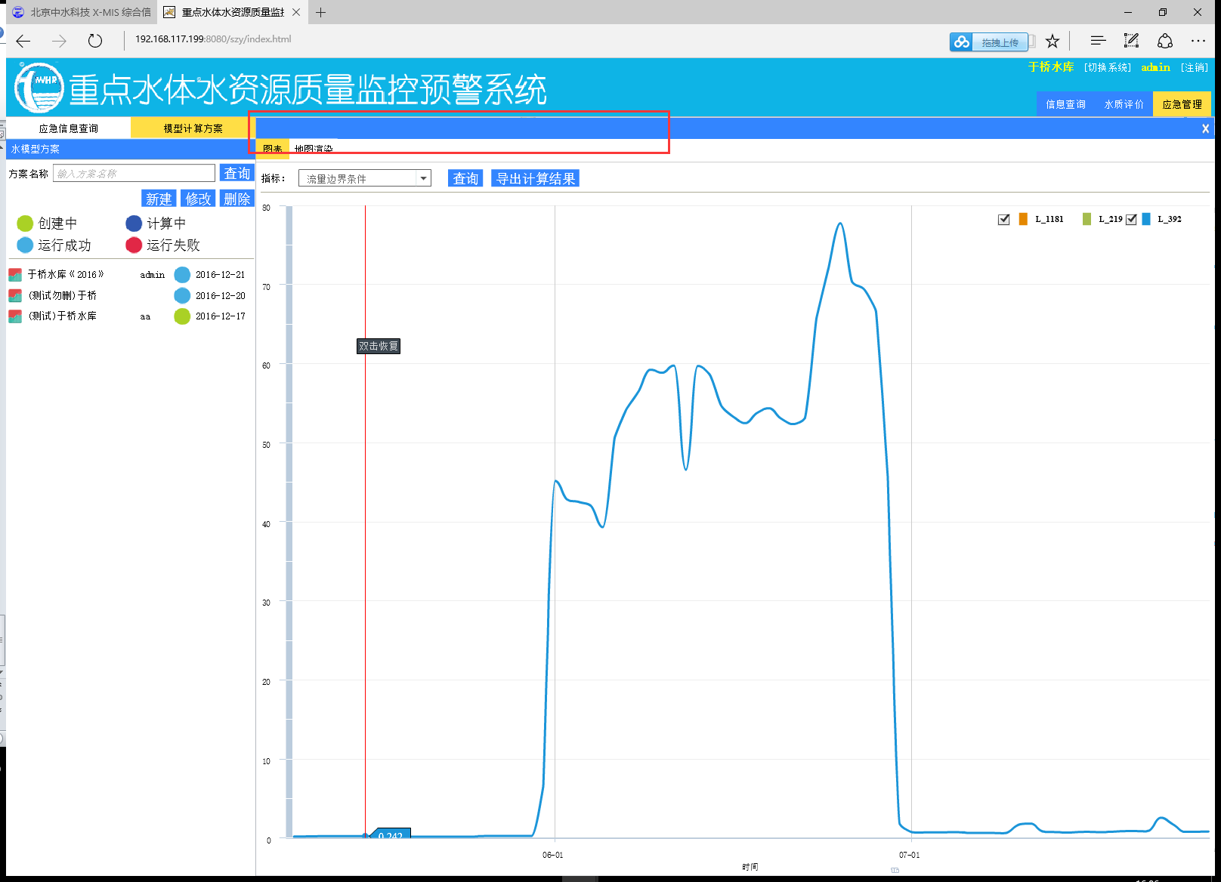

如图所示，当前页面看不出来曲线图是哪个方案的显示结果。可否在红框或其它位置显示方案名称

## 8. 系统切换

太子河系统切换到于桥水库系统时有问题

## 9. 太子河和于桥水库的应急管理图例问题

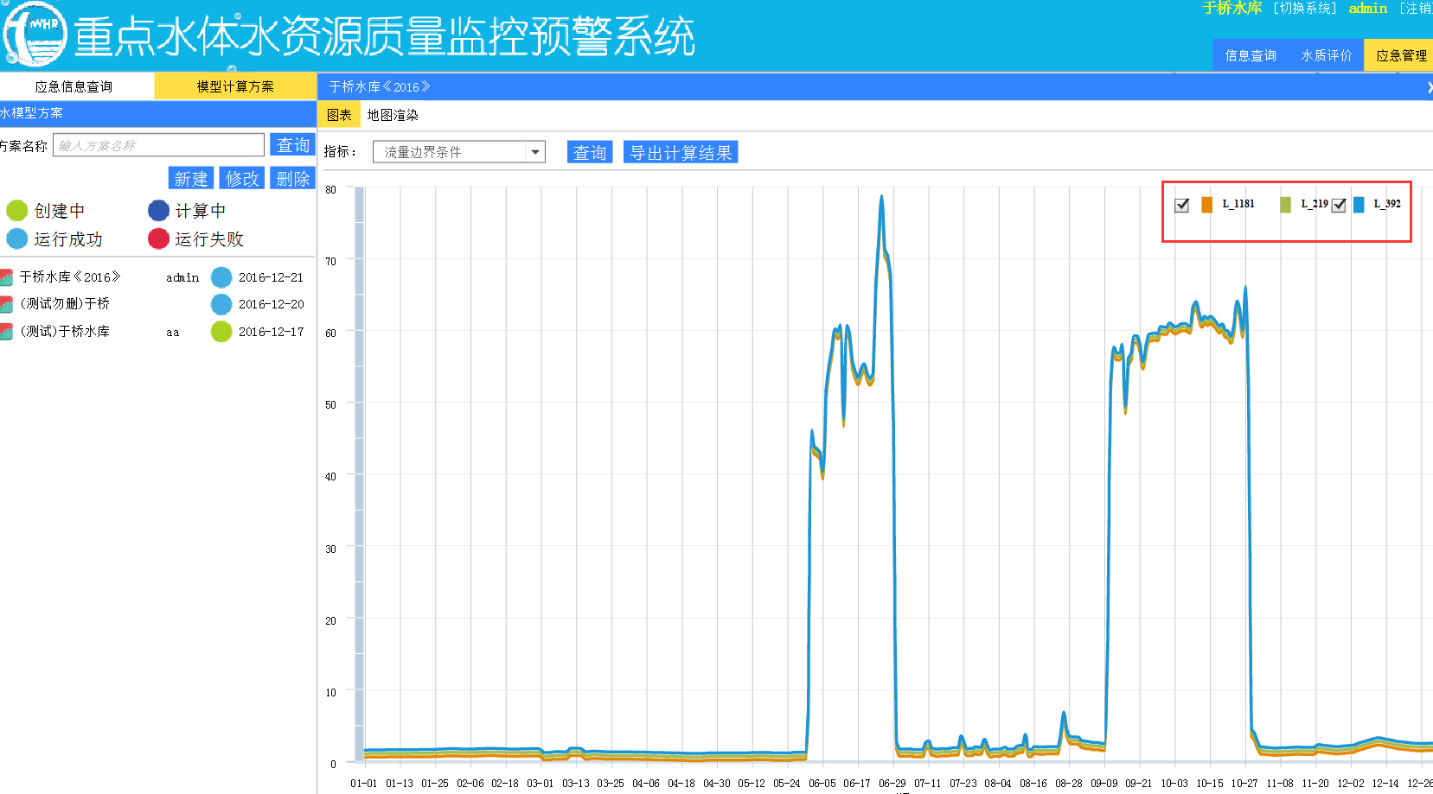

浏览器及版本原因，不是所有图例都能够进行勾选，没有做好兼容处理